Le sujet se compose de 11 pages numérotées de 1/11 à 11/11.

Dès que le sujet vous est remis, assurez-vous qu’il est complet.

Calculatrice autorisée, conformément à la circulaire 99-186 du 16 novembre 1999.

**LE SUJET EST À RENDRE DANS SON INTÉGRALITÉ**

|  |
| --- |
| **TEMPS CONSEILLÉ** |
| ***LECTURE SUJET ET DT : 30 minutes***  ***PARTIE A : 25 minutes***  ***PARTIE B : 30 minutes***  ***PARTIE C : 1heure 20 minutes***  ***PARTIE D : 1 heure 15 minutes*** |

**MISE EN SITUATION**

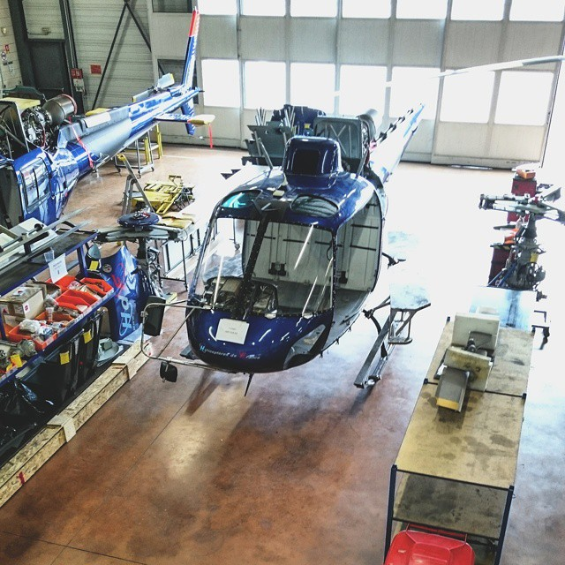

La société Héli-Maintenance est une entreprise spécialisée dans la maintenance des hélicoptères type H350. Elle réalise des visites de base et des grandes visites. Au cours de ces maintenances, elle applique des modifications spécifiées dans les Services Bulletins du constructeur, suite à des demandes de rattrapage du client.

**LA PROBLÉMATIQUE**

Le technicien travaille pour la société Héli-Maintenance dans un atelier d’entretien d’hélicoptères. Il est chargé d’une partie de la maintenance de l’hélicoptère n° 114 de type H350. Le chef d’atelier lui demande d’appliquer le Service Bulletin n° 33.00.12 correspondant à la modification A30B14538.

***Pour cela, il faut :***

VERIFIER L’APPLICABILITE DU SERVICE BULLETIN (PARTIE A)

PREPARER L’INTERVENTION (PARTIE B)

REALISER LES MODIFICATIONS (PARTIE C)

REALISER LES TESTS EN FONCTIONNEMENT (PARTIE D)

PARTIE A – APPLICABILITE DU SERVICE BULLETIN

Le Service Bulletin n° 33.00.12 fait référence à plusieurs hélicoptères type H350. Avant d’intervenir il est nécessaire de déterminer quelles sont les modifications applicables à l’aéronef dont le technicien a la charge et si elles peuvent être réalisées.

1. Les techniciens interviennent dans le cadre d’une opération de maintenance sur un aéronef. Quel est l’agrément dont doit disposer la société ?

PART 21 □

PART 145 □

PART 147 □

1. Dans quel cadre est réalisée la modification proposée par le Service Bulletin ?

En usine □

En rattrapage chez le client □

Hors législation □

1. Quelle est la version de l’hélicoptère dont le technicien a la charge ?

B □ B1 □ D □

BA □ B2 □

BB □ B3 □

1. À partir du Service Bulletin, donner le numéro du chapitre de l’ATA et du sous-ATA, auquel il fait référence.

1. Dans quelle documentation technique trouve t’on le Part Number d’un équipement ?

IPC □ SRM□

TSM □ AMM□

AWM □ TCM□

1. À quoi correspond-t-il ?

Au numéro de série □ Au repère électrique □

À la localisation □ A la référence fabricant □

1. En fonction de la réponse de la question A3, donner le Part Number du phare d’atterrissage que le technicien doit poser ?

PARTIE B – PREPARATION DU SERVICE BULLETIN

Le technicien a réuni l’ensemble des différents constituants de la modification relative au SB (Service Bulletin). Avant de commencer cette intervention, il est nécessaire de réunir les cartes de travail mentionnées dans le SB et de sélectionner les outillages spécifiques dont il aura besoin, notamment pour le connecteur dont le F.I.N. est 64L VC.

1. Afin de réaliser le Service Bulletin, celui-ci fait référence à des documents issus de l’AMM. Que signifie l’acronyme AMM et dans quel contexte est-il employé ?

1. Que signifie l’acronyme F.I.N. ?

1. A quoi correspond-t-il ?

Au numéro de série □

A la localisation □

Au repère d’un élément □

1. A l’aide de la figure n°4 page 9 du dossier technique, donner la référence fabricant du connecteur associé au F.I.N. 64L VC.

1. A partir du tableau des arrangements des contacts page 11 du dossier technique, préciser la gauge des alvéoles du connecteur 64L VC que le technicien doit câbler avec les contacts pré-sertis fournis ?

|  |  |
| --- | --- |
| Alvéoles | gauge |
| M |  |
| A |  |
| D |  |

|  |  |
| --- | --- |
| Alvéoles | gauge |
| H |  |
| G |  |
| F |  |

1. A l’aide de la documentation du connecteur type 851, renseigner le tableau des outillages d’insertion et d’extraction des contacts du connecteur 64L VC.

|  |  |  |  |
| --- | --- | --- | --- |
| Outils d’insertion | | Outils d’extraction | |
| # ………….. | *Noter ici la référence de l’outillage* | # ………….. | *Noter ici la référence de l’outillage* |
| # ………….. | *Noter ici la référence de l’outillage* | # ………….. | *Noter ici la référence de l’outillage* |

1. A l’issue du câblage de ce connecteur un test de rétention doit être réalisé, quels outils faut-il employer ? *(Cocher la ou les cases)*

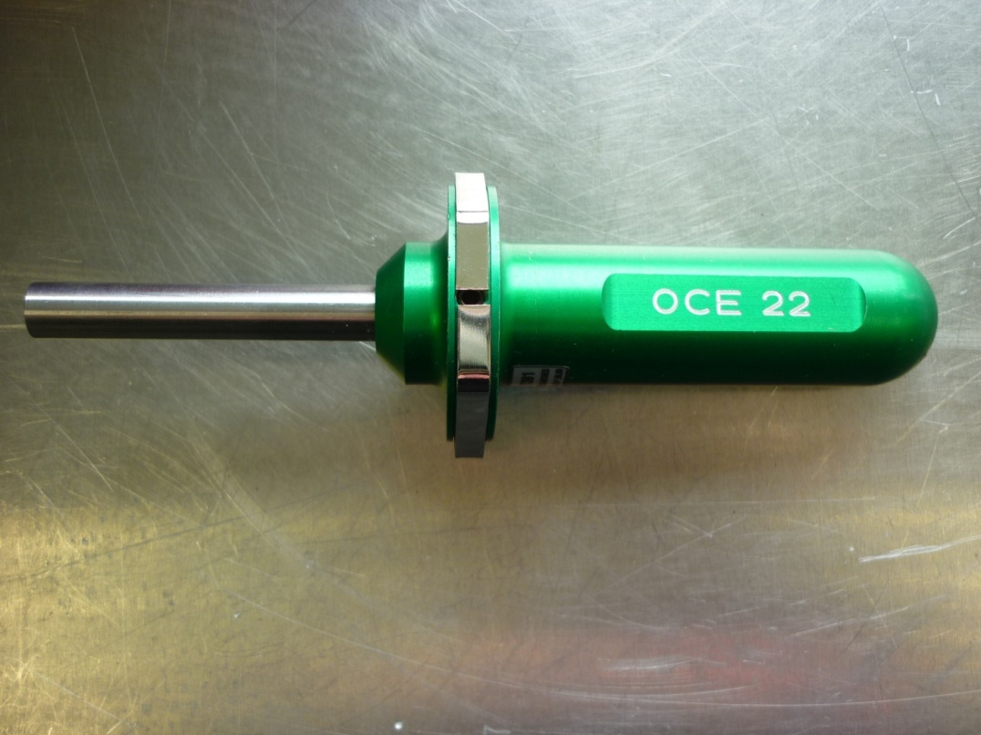

OCE22

*COULEUR VERT*



OCE20

*COULEUR ROUGE*

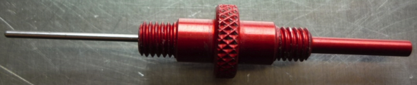

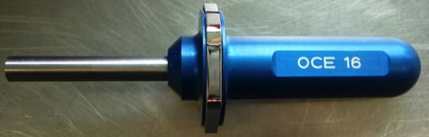

OCE16

*COULEUR BLEUE*



1. Le câblage des connecteurs étant terminé, plusieurs contrôles électriques doivent être réalisés. Compléter le tableau ci-dessous pour chacun des tests à effectuer.

|  |  |  |  |  |  |
| --- | --- | --- | --- | --- | --- |
|  | **Sous tension** | **Hors tension** | **Branchement de l’instrument de mesure** | | **Nom de l’appareil de mesure** |
| **En série** | **En parallèle** |
| **Test de continuité** |  |  |  |  |  |
| **Test d’isolement** |  |  |  |  |  |
| **Mesure de la différence de potentiel** |  |  |  |  |  |
| **Contrôle de la métallisation** |  |  |  |  |  |

*Répondre en faisant une croix dans la bonne case*

PARTIE C – REALISATION DU SERVICE BULLETIN

Tous les éléments nécessaires à la réalisation du Service Bulletin sont réunis. Le mécanicien structure demande les valeurs des cotes fonctionnelles permettant l’intégration du connecteur 64L VC.

1. **A partir du dossier technique pages 8 et 11 et du croquis ci-dessous compléter le tableau avec les valeurs des cotes fonctionnelles :**

4 x Ø ➂

Ø ➀

➁

|  |  |
| --- | --- |
| Cote | Valeur |
| ➀ |  |
| ➁ |  |
| ➂ |  |

Le Service Bulletin indique qu’il faut déterminer et régler le temps de commande du moteur électrique qui permet d’escamoter le phare.

Objectif de la partie : Déterminer le temps de commande (tc) en fonction de la position sortie du phare. Sachant que N moteur= 150 Tr/mn

**FAST du phare sorti**

***Solutions constructives***

***Fonctions techniques***

Transformer une énergie électrique en une énergie mécanique de rotation

Moteur électrique (0)

Adapter et transmettre le couple et la vitesse de rotation

Train d’engrenage

(Z1, Z2a, Z2b, Z3)

Eclairer le terrain

Créer le faisceau lumineux

Projecteur (4)

**Schéma cinématique du phare sorti**

Projecteur (4)

Z1

Z2a

Z3

Z2b

Moteur électrique (0)

Vue de droite

Vue de face

Z1 : pignon moteur : 6 dents

Z2a : roue intermédiaire 45 dents

Z2b : pignon intermédiaire 10 dents

Z3 : secteur denté 30 dents

1. **Afin de s’assurer de la compréhension du schéma cinématique de la page précédente, compléter le tableau ci-dessous à partir du FAST du phare sorti :**

|  |  |
| --- | --- |
| Numéro indiqué  sur le schéma cinématique | Solutions  constructives |
|  | Moteur électrique |
|  | Projecteur |
|  | Train d’engrenage |

1. **Sur le schéma cinématique du phare sorti (page 5 de ce dossier), indiquer par une flèche le sens de rotation de la roue 2b et du secteur denté 3.**
2. **le technicien doit repérer les roues menantes et roues menées. Relever les repères des roues menantes et roues menées à l’aide du schéma cinématique.**

1. **Calculer le rapport de transmission global du mécanisme.**

Z1 : pignon moteur : 6 dents

Z2a : roue intermédiaire 45 dents

Z2b : pignon intermédiaire 10 dents

Z3 : secteur denté 30 dents

1. **Calculer la fréquence (vitesse) de rotation du phare N3 en tour.min-1.**

1. **Relever la valeur angulaire du déplacement du phare α (en degré) dans la documentation technique.**

1. **Calculer le temps tc de commande du moteur électrique que le technicien devra régler :**

1. **A partir de la documentation du Timer NE555 en mode monostable, déterminer la valeur du potentiomètre (équivalant à la résistance R1) afin d’obtenir une temporisation tc de 2,6 secondes sachant que la valeur du condensateur est 470µF.**

Le Service Bulletin donne le choix entre 2 moteurs (couples différents). Il faut choisir le moteur ayant le couple nécessaire pour vaincre la résistance de l’air lors de l’ouverture en phase d’atterrissage. Pour cela une étude statique graphique a été réalisée.

FA vent/5+6

FC 4/5+6

FB 0/5+6

**A**

**B**

C

FB 0/5+6

FC 4/5+6

FA vent/5+6

P

*Hypothèses : Masse phare négligée, Solide indéformable*

*Echelle : 1mm pour 20N*

1. **Sur quel fondement repose cette étude (entourer la bonne réponse) ?**

* Principe fondamental de la statique : Soit un solide indéformable qui est en équilibre. Ce solide soumis à des actions mécaniques *(nombre des actions mécaniques ≥3, non parallèles)* reste en équilibre si ces forces sont concourantes en un même point et si la somme vectorielle des trois forces est nulle.
* Théorème équiprojectivité : VA S1/S0. AB = V B S1/S0. AB

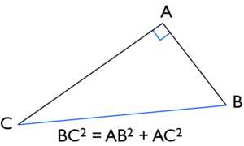

* Théorème de Pythagore : Dans un triangle rectangle, le carré de la longueur de l'hypoténuse est égal à la somme des carrés des longueurs des deux autres côtés.

1. **A partir de l’étude statique graphique ci-contre compléter le tableau ci-dessous.**

|  |  |  |  |  |
| --- | --- | --- | --- | --- |
| Nom | Point d’application | Direction | Sens | Intensité en Newton |
| FA vent/5+6 | A |  |  |  |
| FB 0/5+6 | B |  |  |  |
| FC 4/5+6 | C | Perpendiculaire à BC |  |  |

1. **Déterminer le couple de sortie (Cs) sachant que le bras de levier [BC]=d = 20mm.**

*Données : C= F X d avec C en N.m, F en N et d en m*

1. **Calculer la vitesse angulaire du phare N3 en radian/seconde noté ω3.**

Rappel : $ω=\frac{2π ×N}{60}$ avec ω en rad.s -1 et N en tour.min-1

1. **Calculer la puissance de sortie Ps.**

Rappel : $P=C×ω$

1. **Sachant que le rendement du train d’engrenage est de 75%, calculer la puissance du moteur** .

*Données : η= Ps/Pe*

1. **En fonction des résultats précédents, sélectionner le moteur adapté, décrit dans le TCI, (indiquer son part number).**

Le phare d’atterrissage est monté. Les réglages au sol sont en cours de réalisation. Le phare étant équipé d’un système de détection de sa position, il ne reste plus qu’à vérifier à l’oscilloscope la valeur de l’angle d’ouverture de celui-ci.

1. **Sur combien de bits est codé l’angle d’ouverture du phare ?**

1. **Convertisser le nombre décimal 92 en binaire ?**

1. **Quelle est la fonction réalisée par les bascules JK, commandant le multiplexeur ? Justifier.**

Compteur synchrone □ Compteur asynchrone□

Décompteur synchrone □ Décompteur asynchrone□

1. **Quel est son modulo ? Justifier.**

2 □ 3 □ 4 □ 7 □ 8 □ 16 □

1. **Quelle est la période du signal que le technicien doit observer sur la borne 5 du phare ?** *(signal de l’angle α codé sur 1 octet)*

Voici l’oscilloscope sur lequel on peut contrôler le signal présent sur la borne 5 du phare. La sonde de mesure est connectée à la voie n°1 de cet oscilloscope.

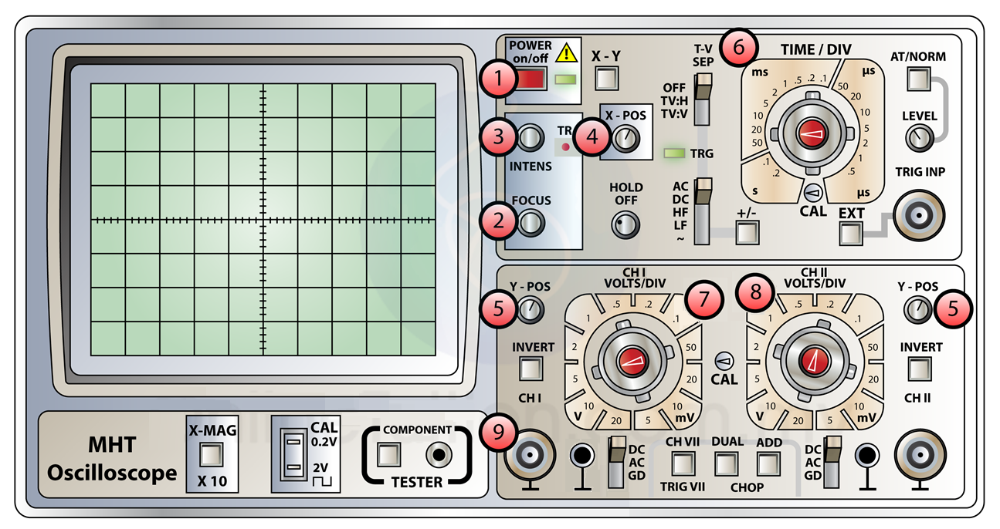

1. **Sur quel bouton doit-on agir pour ajuster la vitesse de balayage *(indiquer le numéro correspondant*) ?**

1. **Quel calibre du bouton de la vitesse de balayage doit-on sélectionner pour afficher la totalité du signal ?**

1. **Sur quel bouton doit-on agir pour ajuster l’amplitude du signal observé *(indiquer le numéro correspondant*) ?**

1. **Quel signal doit-on observer, pour un angle d’ouverture du phare de 92° (*cocher la bonne réponse*) ?**

*(T : période du signal)*

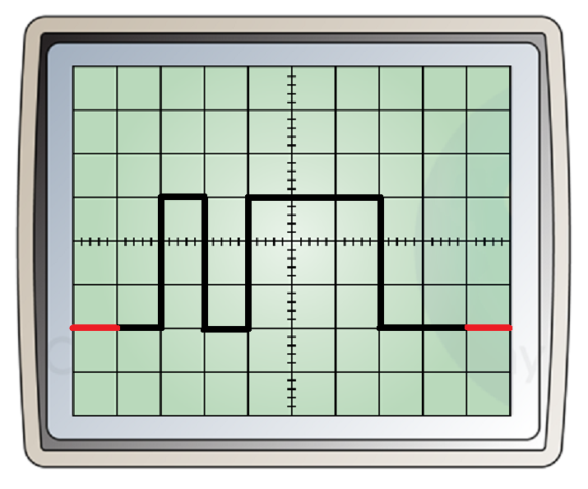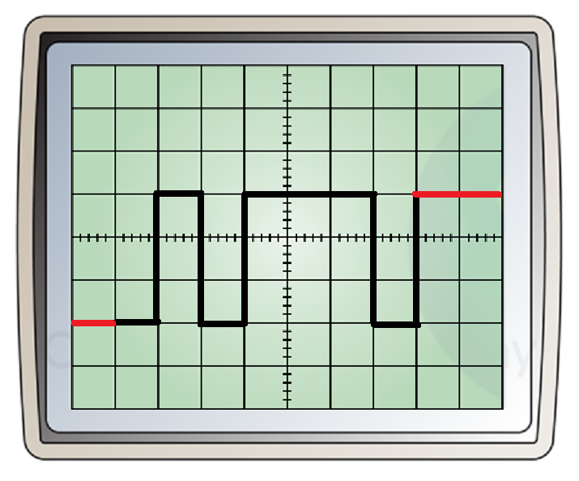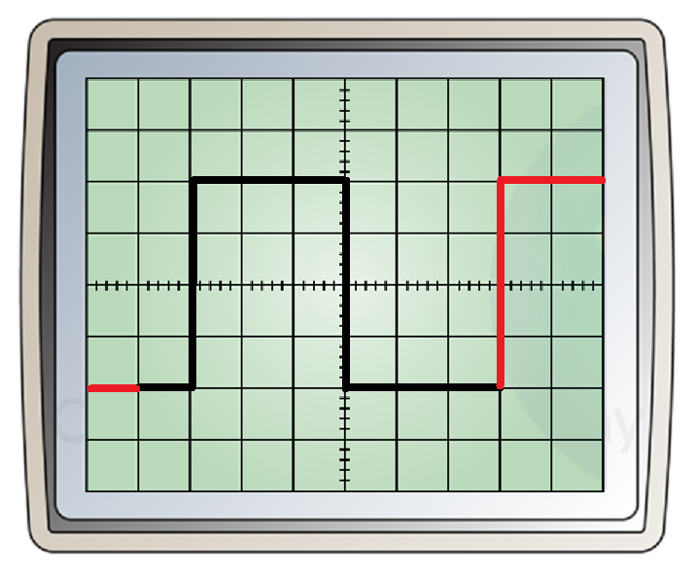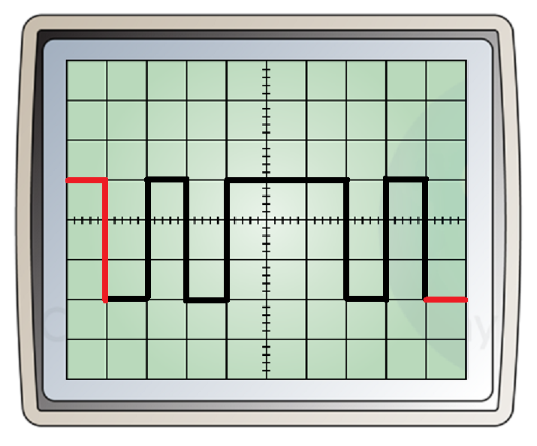

T

T

T

T

A

B

C

D

PARTIE D – VALIDATION DU SERVICE BULLETIN

Suite au montage du phare d’atterrissage, le technicien a réalisé les tests fonctionnels au sol. Ils sont satisfaisants. L’hélicoptère a effectué un vol pour confirmer les résultats. Un dysfonctionnement est intervenu durant le vol. Exploiter le rapport « d’après vol » afin de rendre le phare fonctionnel.

|  |  |  |  |
| --- | --- | --- | --- |
| **TECHNICAL LOGBOOK** | | | N° 34745636-742 |
|  | | | |
| Aircraft type : Helicopter H350 | | N° 114 | **DATE : 12/04/20.** |
| **ITEM** | **PILOT REMARKS** | | |
|  | *We tested the beacon during the take off. It has extended and it retracted. The beacon is well switched on. The failure occurred during the landing of the helicopter. It was well extended and it retracted, but the beacon went on and off, several times, and it switched off. The green light didn’t blink and it switched off.* | | |

1. A quel moment est intervenu le dysfonctionnement ?

Au décollage □

Durant le vol (en vitesse croisière) □

A l’atterrissage □

1. Quel dysfonctionnement est décrit par le pilote ?

Le phare ne sort pas □ Toutes les commandes du boitier □

sont inopérantes

Le phare ne rentre pas □

Le voyant vert clignote lorsque le phare □ est en allumé : position « on »

Le phare a fonctionné brièvement □ .

1. 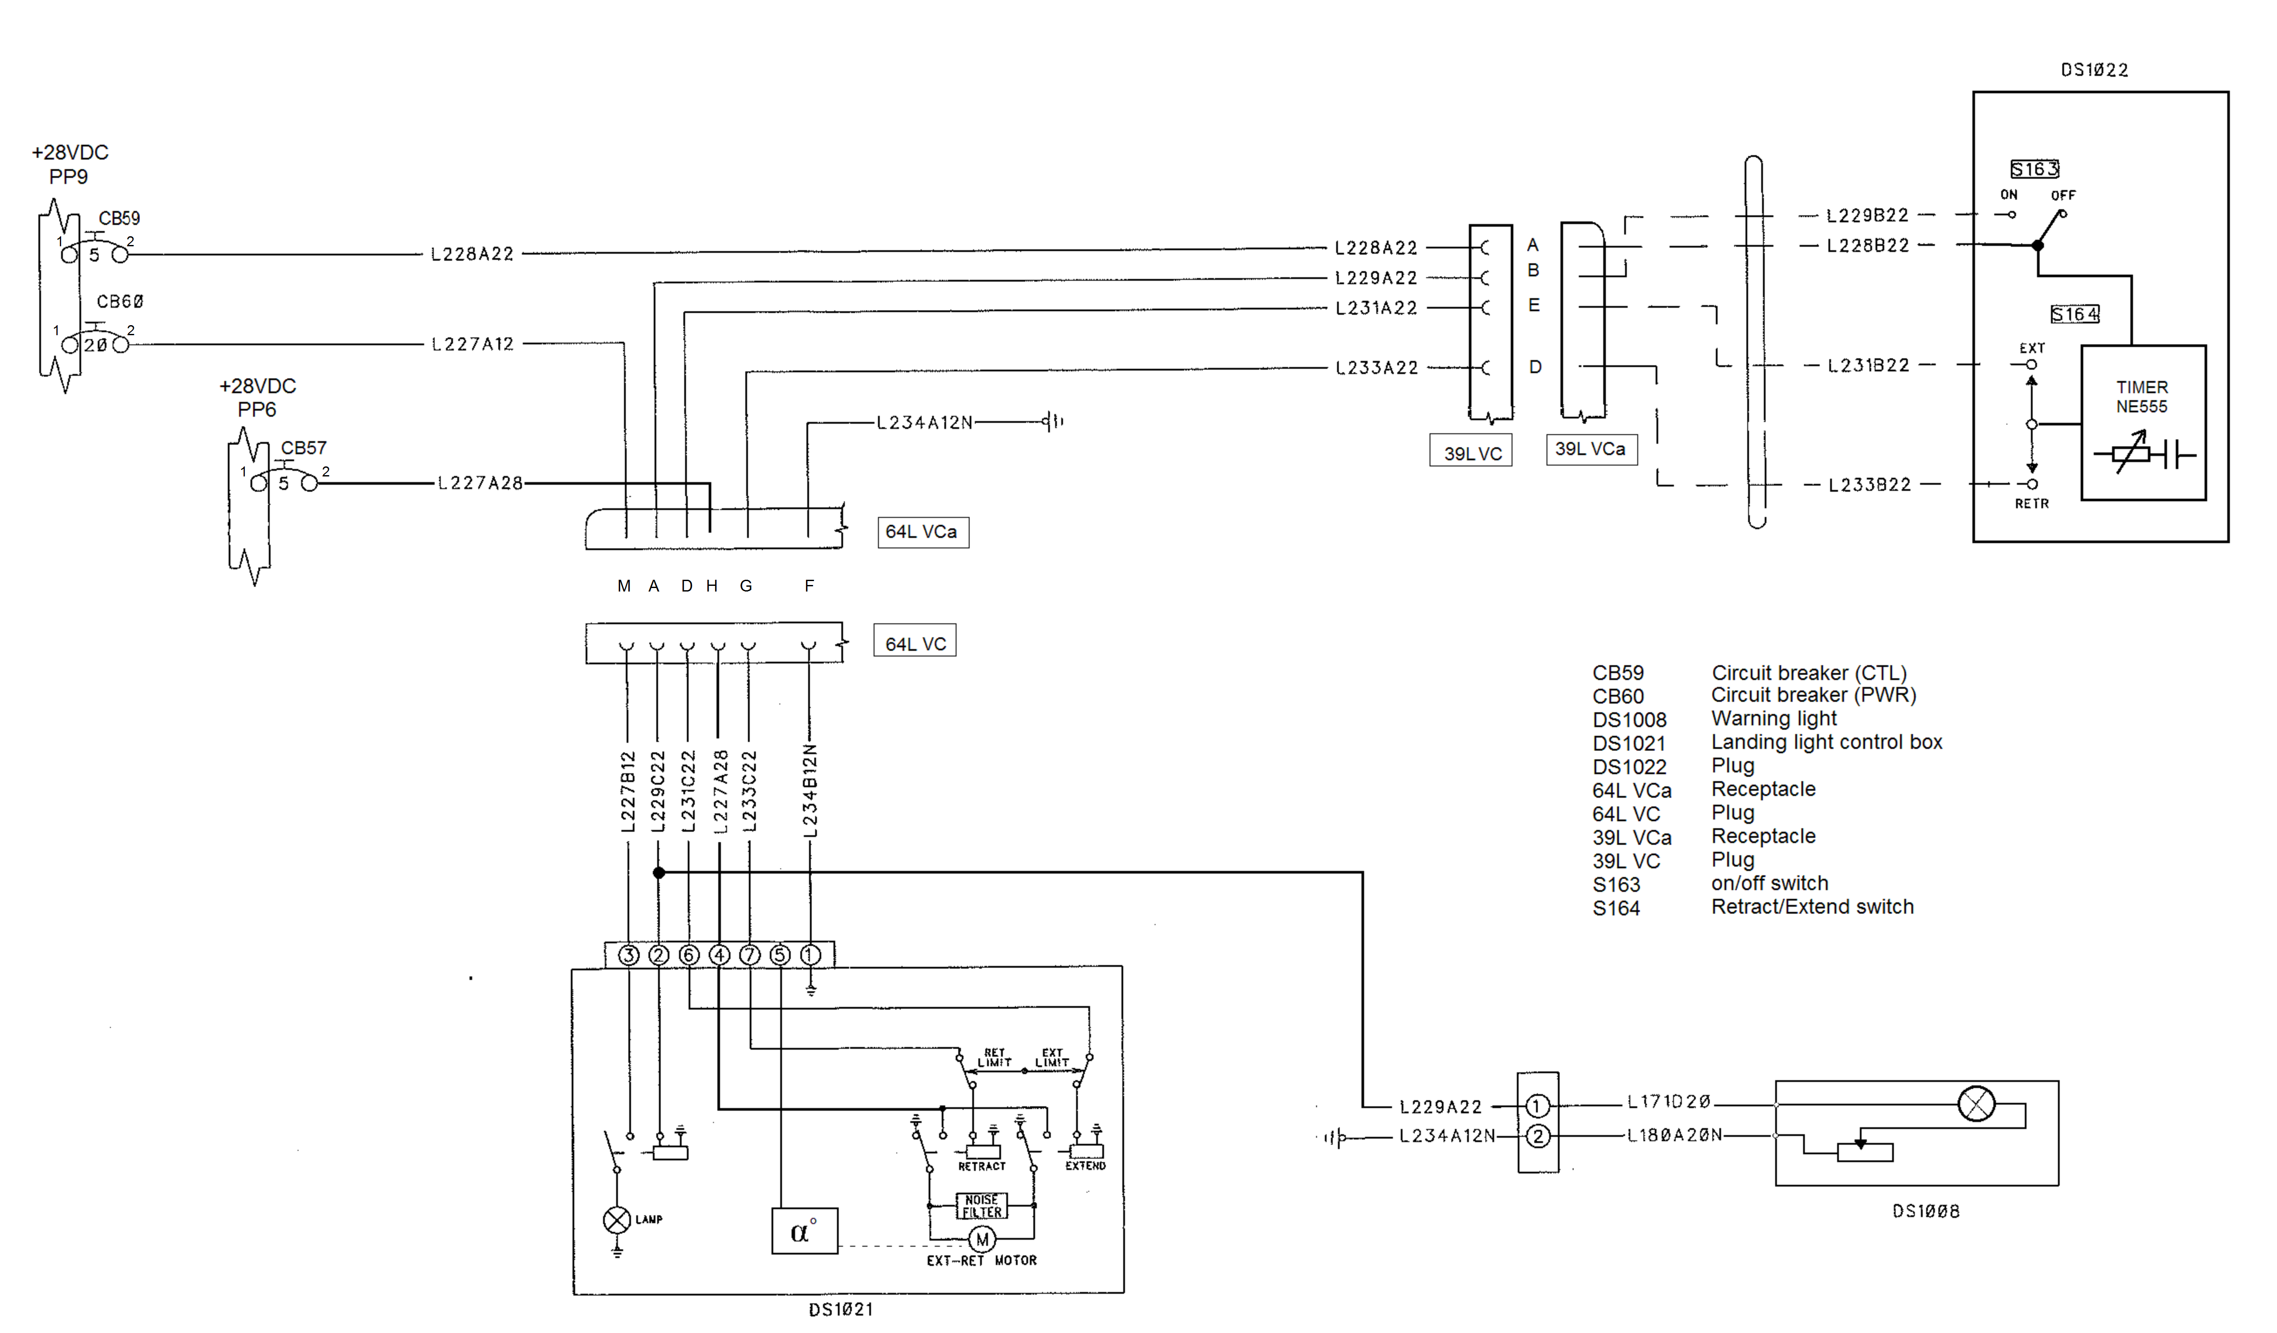Dessiner sur le schéma électrique la position des instruments de mesure des tests 1 à 6 du trouble shooting (tenir compte de l’accessibilité de la prise de mesure, indiquer la polarité positive de l’instrument par un + et ajouter à chaque instrument de mesure un numéro correspondant au numéro du test).

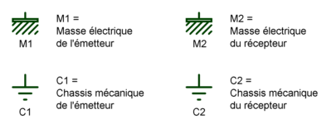

1. Quel réglage de l’instrument de mesure convient pour les tests 1 à 6 du trouble shooting ? *(Cocher la bonne réponse)*

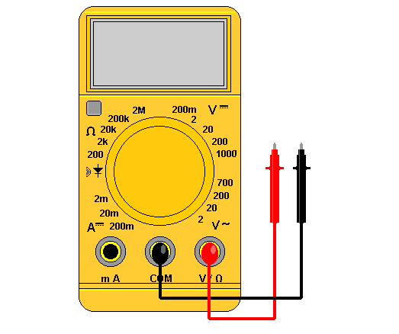

C

D

B

A

1. Quel réglage de l’instrument de mesure convient pour les tests 7 à 8 du trouble shooting ? *(Cocher la bonne réponse)*

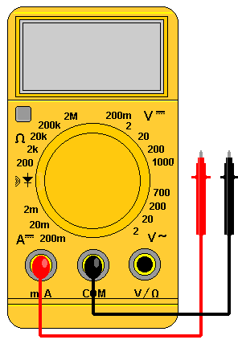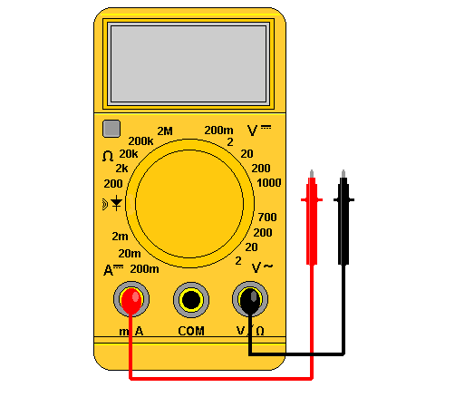

C

D

B

A

1. Quels sont les points de mesure entre le connecteur 64L VCa et le connecteur 39L VC du test n°7 du trouble shooting ?

|  |  |
| --- | --- |
| 64L VCa | 39L VC |
|  |  |
|  |  |
|  |  |

1. Exploitation des résultats : classer dans l’ordre de 1 à 8 les tests électriques effectués et indiquer par une croix si la mesure effectuée est correcte ou non, en fonction du trouble shooting.

|  |  |  |  |  |  |
| --- | --- | --- | --- | --- | --- |
|  | Ordre | Points de mesure | Valeurs mesurées | Test | |
| Correct | Incorrect |
| Mesure de la différence de potentiel |  | Mesure de la tension entre la borne 2 de CB60 et GND |  |  |  |
|  | Mesure de la tension entre la pin 3 et 1 du bornier du phare |  |  |  |
|  | Mesure de la tension entre PP9 et GND |  |  |  |
|  | Mesure de la tension entre les pin 2 et 1 du bornier du phare |  |  |  |
|  | Mesure de la tension entre la borne 2 de CB59 et GND |  |  |  |
|  | Mesure de la tension au culot de la lampe du phare |  |  |  |
| Mesure en continuité |  | Mesure de la continuité de l’interrupteur position « on » |  |  |  |
| Mesure de la continuité de l’interrupteur position « off » |  |  |  |
| 7 | Test de continuité du câblage entre le connecteur 64 VCa et 39 Vc |  | **🗶** |  |

1. En fonction de l’exploitation des mesures, conclure sur l’élément défectueux.